Tisková zpráva 19. 2. 2016
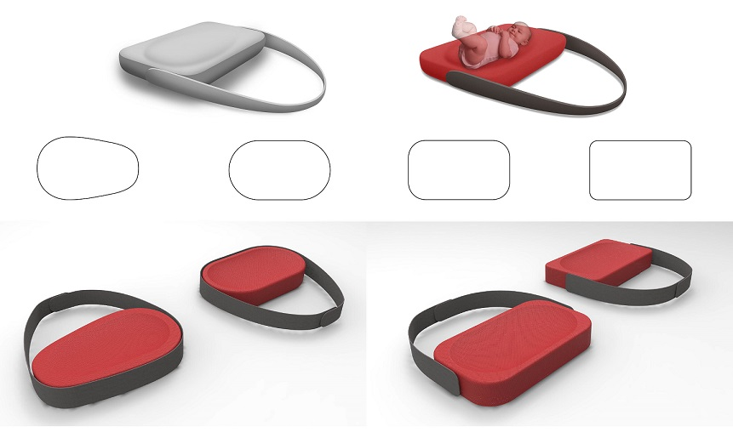
Návrhy studentů designu na přebalovací pult pro Fiat 500X jsou na světě
Jak přebalit dítě v autě – pohodlně, rychle a bezpečně? Odpověď na otázku, kterou si často kladou snad všichni rodiče, hledá Projekt XChange. Cílem společného projektu značky Fiat a studentů Ateliéru produktového designu FUD v Ústí nad Labem, je vyvinout přebalovací pult na míru pro Fiat 500X. Pět týmů tvořených studenty různých ročníků pod supervizí vedoucího ateliéru, renomovaného designéra Jana Čapka, navrhlo během jednoho semestru pět originálních řešení. Prototypy svých návrhů budou autoři prezentovat už v březnu a jejich prezentace bude spojena s návštěvou designérského studia Centro Stile Fiat v Turíně.
Projekt XChange navazuje na úspěšný Projekt X, který začátkem roku 2015 inicioval Fiat ve snaze zjistit, co lidé ve vybavení osobních automobilů postrádají. Z reakcí veřejnosti jasně vyplynulo, že chybí právě důmyslní pomocníci v péči o malé děti. Pro studenty Ateliéru produktového designu FUD v Ústí nad Labem je nabídka značky Fiat navrhnout přebalovací pult pro miminka umístěný v interiéru vozu Fiat 500X velkou výzvou a také jedinečnou šancí v praxi si vyzkoušet spolupráci se světovou značkou – od zadání až po prezentaci projektu. Návrhy všech pěti týmů se zaměřily na moderní jednoduchý design, který koresponduje s interiérem vozu a tvoří s ním jeden celek. Podstatným kritériem byla i snadná manipulace s přebalovacím pultem. Funkčnost svých návrhů studenti prověřovali zhotovením tvarových a proporčních modelů a jejich instalací ve Fiatu 500X.
Přebalovací pult týmu č. 1 (Michaela Hercíková, Kristýna Kopecká, Tomáš Rejmon, Denisa Vaníková) je navržen pro umístění na opěradlo předního sedadla. Uchycen je pomocí pásů, které umožňují regulovat výšku zavěšeného pultu. Přebalování je tedy možné ze zadního sedadla po sklopení předního sedadla. Pevná deska pultu je čalouněná a vystlaná molitanem.
Možnost vyklápění přebalovacího pultu zvolil tým č. 2 (František Belenský, Kateřina Krušková, Jonáš Stoklasa, Tereza Zapadlová), který využil technologický prvek firmy Fidlock. Jde o magnet kruhového tvaru odolávající extrémním tlakům i napětí, přičemž tento systém umožňuje snadné složení a rozložení přebalovacího pultu. Navržený produkt je umístěn opět na zadní části přední sedačky, jako fixace pultu slouží popruhy.
Návrhem týmu č. 3 (Roman Bezděk, Radek Brezar, Jana Jaroszová, Anežka Závadová) je skládací pult, který se upevní mezi opěradlo a sedací část sedadla vozu pomocí speciální rozložitelné podpěry, zajišťující stabilitu pultu. Navržený pult se dá pohodlně během několika úkonů složit i rozložit a složený nezabírá v automobilu mnoho místa, je totiž umístěn v síťce v zadní části sedačky.
Odlišnou cestou se rozhodl jít tým č. 4 (Erik Bartoš, Ema Bláhová, Kateřina Novotná, Jakub Šika) a navrhl přebalovací pult z paměťové pěny, inspirovaný relaxačním polštářem. Tento materiál je dostatečně pevný a přitom přizpůsobivý a příjemný na dotek. Pult není závislý na připevnění v automobilu, takže je možné přebalovat např. na sedadle, v kufru auta nebo pult využít pro relaxaci dítěte mimo vozidlo. Je snadno složitelný, za pomocí pásků se smotá do ruličky.
Tým č. 5 (Tomáš Machač, Aneta Mašková, Marie Mynářová, Filip Krampla) využívá pro umístění pultu prostřední sedačku v zadní části auta. Pult, který jistí popruh, se vyklopí, výšku pro přebalování je možné nastavit pomocí speciálního mechanismu. Bezpečnost dítěte při přebalování zajišťuje popruh na suchý zip.
Značka Fiat dává prostřednictvím tohoto projektu vzniknout šikovnému doplňku modelu 500X, který bude nejen pěkný a stylový, ale rovněž praktický a nápomocný, přesně v duchu 500X – krása spojená s podstatou. Přebalovací pult zakomponovaný do interiéru 500X, jako nápad vybraný veřejností v loňském roce, tak musí být nejenom vysoce funkční, ale i ušitý modelu na míru. Z prvních zpráv o vzniklých návrzích je zřejmé, že se tento úkol mladým designérům podařilo s úspěchem zvládnout. Není tedy vyloučeno, že profesionální designéry z Centro Stile Fiat některý z návrhů zaujme a bude prosazen do výroby.

Fiat 500X
Tento kompaktní crossover z rodiny 500 je charakteristický nepřehlédnutelnou elegancí, osobitostí, neotřelým italským stylem šitým na míru a také vysokou technologickou vyspělostí. Za písmenem X v jeho názvu se ukrývá krása a dobrodružná povaha. Vůz je k dispozici ve dvou verzích a se dvěma různými povahami, jednou více městskou a druhou dobrodružnější. První verze s výraznými, stylovými a elegantními detaily je určena mladým, metropolitním zákazníkům, druhá pro svůj offroadový vzhled a technologie spíše milovníkům zábavy a outdoorových aktivit, kteří se však nechtějí vzdát jedinečného stylu Fiatu 500. Fiat 500X nabízí velmi účinné vznětové a zážehové motory, tři typy převodovek – manuální, devítistupňovou automatickou nebo dvouspojkovou šestistupňovou – a kromě běžného pohonu předních kol i pohon všech čtyř kol nebo předních kol s technologií Traction Plus.
www.fiat.cz

FIAT
Značka Fiat patří do mezinárodní skupiny Fiat Chrysler Automobiles (FCA), sedmé největší automobilky na světě, která navrhuje, konstruuje a prodává osobní automobily, lehká užitková vozidla, komponenty a výrobní systémy po celém světě. Jejími dalšími automobilovými značkami jsou Abarth, Alfa Romeo, Chrysler, Dodge, Fiat Professional, Jeep, Lancia, Ram, Ferrari a Maserati a rovněž značka Mopar, která je zaměřena na služby, péči o zákazníka, náhradní díly a příslušenství.
FCA v České republice a na Slovensku nabízí nejširší modelovou řadu vozů na těchto trzích vůbec. Udává směr v oblasti inovace, bezpečnosti a stylu a díky neustálé snaze o snižování spotřeby pohonných hmot a škodlivých emisí i v oblasti ochrany životního prostředí. FCA je moderní prosperující společností, která se stará o své zákazníky a vychází jim vstříc v jejich potřebách a požadavcích.
www.fcagroup.com

Mediální servis projektu XChange:
Markéta Faustová, 2media.cz, s.r.o., Pařížská 13, Praha 1
www.2media.cz, www.facebook.com/2media.cz

